Évaluation certificative
avec les activités Devoir et Test de Moodle
Procédures et paramètres recommandés

Introduction 2
Devoir 3
Comment créer un Devoir et l’ajouter à mon site Moodle ? 3
Comment puis-je effectuer la correction d’un examen remis sous forme de Devoir ? 3
Astuces 3
Test 4
Comment créer un Test et l’ajouter à mon site Moodle ? 4
Comment puis-je effectuer la correction d’un examen remis sous forme de Test ? 5
Astuces 5
Conseils et procédures de paramétrage pour soutenir l’intégrité académique avec Moodle 7
Pour un examen effectué avec l’activité Devoir 7
Pour un examen effectué avec l’activité Test 7
Références 8

Sauf indications contraires, le contenu de ce document est disponible en vertu des
conditions de la Licence Creative Commons Attribution –4.0 International.

Vous êtes encouragé à :
- partager : copier, distribuer et communiquer le matériel par tous moyens et sous tous formats.
- adapter : remixer, transformer et créer à partir du matériel.
Selon les conditions suivantes :
- attribuer la paternité : Vous devez citer le nom des auteurs originaux.

Pour citer ce document : Couture, M., Morin, S. (2020). Évaluation certificative avec les activités Devoir et Test de Moodle : Procédures et paramètres recommandés. Service de soutien à la formation, Université de Sherbrooke.

Introduction

L’évaluation des apprentissages dans Moodle s’effectue principalement à l’aide des activités Devoir et Test. Ces activités facilitent l’évaluation des productions étudiantes (réponses à différents types de questions, remise d’un travail écrit, remise d’un enregistrement de capsule vidéo, etc.), la correction et la transmission des rétroactions ainsi que la transmission de la note finale par l’enseignant vers le Carnet de notes. L’utilisation de ces outils comporte plusieurs avantages pour l’enseignant, dont la centralisation de l’évaluation en un seul endroit (le site du cours), la réduction du temps requis pour effectuer la correction et l’efficacité dans la communication des résultats aux étudiants.
Le schéma suivant présente comment les outils d’évaluation s’intègrent au Carnet de notes du site de cours. À noter : l’enseignant et l’étudiant voient les informations associées à leurs rôles respectifs (les étudiants ne voient pas les résultats obtenus par leurs pairs, alors que l’enseignant a accès à l’ensemble des résultats dans son cours).

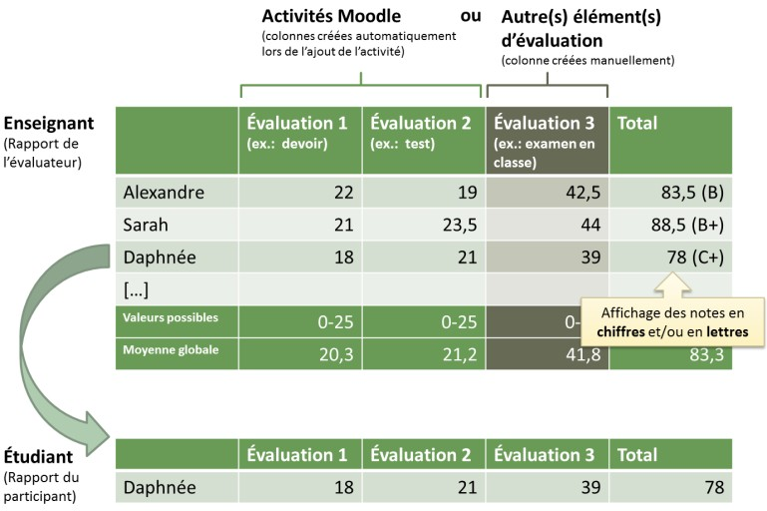
Source : Aide-mémoire de l’atelier MDL203 : les outils d'évaluation de Moodle

Dans un contexte d’examen (évaluation certificative), l’enseignant peut choisir de paramétrer soit un Devoir, soit un Test et demander à ses étudiants de 1) soumettre leurs réponses dans un ou plusieurs fichiers ou 2) répondre à une ou plusieurs questions à même l’interface de Moodle. Dans les deux cas, l’enseignant peut contrôler le moment où l’étudiant peut effectuer une remise d’un devoir ou accéder à un test et préciser la durée de ces activités (en fonction d’une date et d’une heure précises).
L’enseignant peut choisir de divulguer les résultats aux étudiants au moment qui lui convient.

Devoir

L’activité Devoir de Moodle permet à l’enseignant de créer une boîte de remise de fichiers soumis par les étudiants, le plus souvent en réponse à une consigne. Le Devoir se veut une alternative aux méthodes traditionnelles de remise des travaux en format papier ou à la transmission de fichiers par courriel.
L’étudiant peut déposer son travail par un simple glisser-déposer d’un ou plusieurs fichiers dans une activité Devoir qui lui est accessible dans le site du cours. Le Devoir permet à l’enseignant de rassembler les remises d’un groupe d’étudiants en un même tableau et offre plusieurs outils pour transmettre de la rétroaction aux étudiants (par écrit ou audio/vidéo à l’aide du module PoodLL) ainsi que la note, qui sera alors automatiquement consignée dans le Carnet de notes du cours.

Comment créer un Devoir et l’ajouter à mon site Moodle ?

L’enseignant doit activer le mode édition dans son site (https://wiki.usherbrooke.ca/pages/viewpage.action?pageId=1312877), ajouter une activité de type Devoir à partir de la liste des activités disponibles, puis procéder au paramétrage de l’activité.
Consultez notre documentation en ligne pour en savoir plus sur :
- Comment créer un devoir : https://wiki.usherbrooke.ca/pages/viewpage.action?pageId=5406831
- Comment paramétrer un devoir : https://wiki.usherbrooke.ca/pages/viewpage.action?pageId=1311765

Comment puis-je effectuer la correction d’un examen remis sous forme de Devoir ?

Pour évaluer les remises de devoir, suivez les indications dans la documentation en ligne disponible à l’adresse suivante : https://wiki.usherbrooke.ca/pages/viewpage.action?pageId=1311767

Astuces

- Il est possible de télécharger tous les documents remis par les étudiants en une seule opération. Pour ce faire, ouvrez une activité Devoir, puis cliquez sur le bouton Consulter tous les travaux remis. Sélectionnez ensuite l’option Télécharger tous les travaux remis dans le menu déroulant en haut à gauche intitulé Action d’évaluation. Vous obtiendrez une archive en format .zip que vous pourrez décompresser sur votre poste de travail.
- En lien avec l’astuce précédente, l’enseignant peut, à l’inverse, communiquer ses rétroactions aux étudiants en lot en insérant un fichier annoté dans le sous-dossier correspondant au travail remis par un étudiant, puis en recompressant l’archive et en téléversant le résultat vers Moodle en utilisant l’option Déposer plusieurs fichiers de rétroaction dans un ZIP (également accessible dans le menu déroulant en haut à gauche).

- Rappelez à vos étudiants l’importance de l’intégrité académique dans la production des travaux.
- Référez-vous au site Enseigner à l’UdeS pour prendre connaissance des comportements visant à favoriser l’intégrité académique chez vos étudiants : https://www.usherbrooke.ca/enseigner/passeurs-dintegrite/favoriser-lintegrite/modalites- devaluation/

Pour plus d’information
- Documentation Moodle à l’UdeS : https://wiki.usherbrooke.ca/display/MOODLE/Devoir
- Documentation Moodle centrale: https://docs.moodle.org/3x/fr/Devoir

Test

L’activité Test de Moodle permet à l’enseignant de créer des tests auxquels les étudiants pourront répondre en ligne. Différents types de questions sont disponibles : questions à choix multiples, vrai ou faux, appariement, réponses courtes, composition de courts textes, etc. L’enseignant ajoute des questions dans la banque de questions associée à son site de cours, ce qui permet de les réutiliser dans différents tests. L’enseignant peut associer manuellement des questions à ses tests en déterminant une séquence donnée ou en attribuant aléatoirement des questions à partir de la banque. La correction de certaines questions peut s’effectuer de façon automatique par Moodle (par exemple, pour les questions à choix multiples) ou manuellement par l’enseignant (par exemple, pour les questions à développement de type Composition).

Comment créer un Test et l’ajouter à mon site Moodle ?

Voici un schéma sommaire qui présente les principales étapes à suivre pour créer un Test dans Moodle :

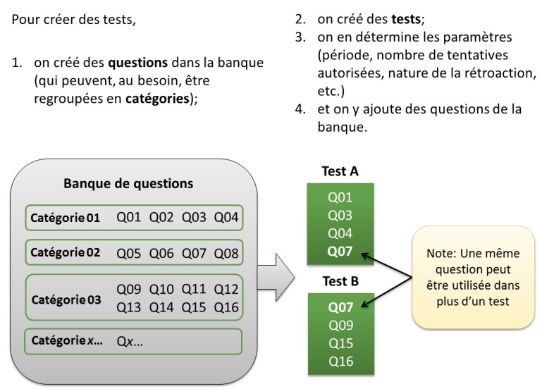

Source : Aide-mémoire de l’atelier MDL203 : les outils d'évaluation de Moodle

Consultez notre documentation en ligne pour en savoir plus sur :
- Comment ajouter des questions dans la banque de questions : https://wiki.usherbrooke.ca/display/MOODLE/Ajouter+une+question+dans+la+Banque+de+que stions
- Types de questions disponibles dans Moodle : https://wiki.usherbrooke.ca/display/MOODLE/Types+de+questions
- Comment créer un test : https://wiki.usherbrooke.ca/pages/viewpage.action?pageId=1311771
- Comment paramétrer un test : https://wiki.usherbrooke.ca/pages/viewpage.action?pageId=1311773

Comment puis-je effectuer la correction d’un examen réalisé sous forme de Test ?

Consultez notre documentation en ligne pour en savoir plus sur la consultation des résultats et la correction de tests dans Moodle : https://wiki.usherbrooke.ca/pages/viewpage.action?pageId=1311783.

Astuces
  - Attendez que tous vos étudiants aient terminé un test pour commencer la correction.

  - Remettez les notes uniquement lorsque la période d’examen est terminée.
- TRUC : une fois les remises effectuées par les étudiants, cacher le test sur la page d’accueil. L’enseignant peut accéder aux remises et effectuer sa correction, puis rendre l’activité à nouveau visible lorsque son travail est complété.
  - Formulez des rétroactions uniquement pour les questions qui ont posé problème en orientant vos étudiants vers ce qui doit fait l’objet d’une attention particulière pour être mieux maîtrisé sans toutefois donner la réponse exacte à la question.
  - Pour faciliter la correction de questions à développement de type Composition, utilisez l’option Évaluation manuelle qui se trouve dans le menu de droite (roue dentelée) lorsque vous accédez au test. Cette option a l’avantage de présenter les réponses des étudiants à chacune des questions de façon séquentielle (permettant de corriger la question 1 pour tous les étudiants).
  - Rappelez à vos étudiants l’importance de l’intégrité académique en contexte d’évaluation avec un examen.
  - Référez-vous au site Enseigner à l’UdeS pour prendre connaissance des comportements visant à favoriser l’intégrité académique chez vos étudiants : https://www.usherbrooke.ca/enseigner/passeurs-dintegrite/favoriser-lintegrite/modalites- devaluation/

Pour plus d’information
- Documentation Moodle à l'UdeS: https://wiki.usherbrooke.ca/display/MOODLE/Test
- Documentation Moodle centrale: https://docs.moodle.org/3x/fr/Test

Conseils et procédures de paramétrage pour soutenir l’intégrité académique avec Moodle

Pour un examen effectué avec l’activité Devoir
- Rédigez des consignes claires.
o Paramètres > champ Description.
- Fixez une date d’accès et de remise.
- Paramètres > Disponibilité > Autoriser la remise à compter du
- Paramètres > Disponibilité > À rendre le
- Envisagez que votre examen soit à livre ouvert et que les notes de cours soient permises.
- Informez vos étudiants que vous êtes en mesure de suivre leurs traces pas à pas dans le site de cours.
o Gestion du cours > Journaux
- Exigez la signature de la Déclaration relative à l’intégrité lors de la remise du devoir.
o Paramètres > Réglages de la remise des travaux > Demander aux étudiants d'accepter la déclaration de remise pour tous les devoirs

Pour un examen effectué avec l’activité Test
A. Pour un examen de type QCM, vrai/faux, réponse courte, etc.
- Créez vos propres questions à partir de votre matériel de cours plutôt que d’utiliser des questions tirées de banques existantes.
- Si vous utilisez une banque de questions, donnez à chaque étudiant un examen différent.
o Ouvrir le test > Paramètres > Modifier le test > Ajouter > une question aléatoire
- Utilisez, lorsque c’est possible, des questions ouvertes exigeant des réponses courtes.
- Proposez des examens différents en créant plusieurs devoirs puis en limitant l’accès aux différents devoirs en leur associant une restriction d’accès par groupe.
- Créer des groupes : https://wiki.usherbrooke.ca/pages/viewpage.action?pageId=1311747
- Ajouter une restriction d’accès à une activité : https://docs.moodle.org/3x/fr/Param%C3%A8tres_des_restrictions_d%27acc%C3%A8s# Ajouter_une_restriction).
- Randomisez les questions et les choix de réponse.
- Ouvrir le test > roue dentelée en haut à droite > Modifier le test, puis cocher l’option Mélanger
- Ouvrir le test > Paramètres > Comportement des questions > Mélanger les éléments des questions (mettre à Oui)
- Fixez une date et une heure pour l’examen plutôt qu’une fenêtre de 24-48 heures.
- Ouvrir le test > Paramètres > Temps > options Ouvrir ce test et Fermer le test.
- NOTE – Il est recommandé de fixer le moment de l’examen pendant les heures de service de soutien technique pour obtenir du soutien en cas de pépin.
- Limitez la durée à 15-30 minutes mais augmentez la fréquence.
- Ouvrir le test > Paramètres > Temps > option Temps disponible.
- NOTE – Il est possible d’afficher à l’écran une minuterie qui démarre dès que l’étudiant accède au test.

- Limitez le nombre de questions sur la même page : idéalement une question par page, avec un maximum de 3 questions par page.
o Ouvrir le test > roue dentelée en haut à droite > Modifier le test, puis ajuster la pagination an insérant des sauts de page et/ou en déplaçant les questions par glisser/déposer.
- Exigez une réponse à chaque question pour passer à la suivante.
- Forcez l’avancement d’une question à l’autre et la complétion de l’examen.
o Ouvrir le test > Paramètres > Mise en page > Afficher plus… > Méthode de navigation (mettre à Séquentielle).

B. Pour un examen de type question à développement (Composition)
- Fixez une date et une heure pour l’examen plutôt qu’une fenêtre de 24-48 heures
  - Ouvrir le test > Paramètres > Temps > options Ouvrir ce test et Fermer le test.
  - NOTE – Il est recommandé de fixer le moment de l’examen pendant les heures de service de soutien technique.
- Envisagez que votre examen soit à livre ouvert et que les notes de cours soient permises.
- Informez vos étudiants que vous êtes en mesure de suivre leurs traces pas à pas dans le site de cours.
  - Gestion du cours > Journaux

Consultez le site Enseigner à l’UdeS pour prendre connaissance des comportements visant à favoriser l’intégrité académique chez vos étudiants : https://www.usherbrooke.ca/enseigner/passeurs- dintegrite/favoriser-lintegrite/modalites-devaluation/

Références

Gestion des travaux et des notes à l’intention du corps professoral. Université de St-Boniface, décembre 2019.

IT Support Center. Indiana University of Pennsylvania. Best Practices for on-line Academic Integrity. Site consulté le 25 mars 2020)

Outils d'évaluation dans Moodle (EduTechWiki). Site consultée le 23 mars 2020.

University of Regina. Strategies to Reduce Cheating in online course. Site consulté le 25 mars 2020.

Williamson, Margaret H. (2018) "Online Exams: The Need for Best Practices and Overcoming Challenges," The Journal of Public and Professional Sociology: Vol. 10 : Iss. 1 , Article 2. Available at: https://digitalcommons.kennesaw.edu/jpps/vol10/iss1/2

